**HỌC VIỆN CÔNG NGHỆ BƯU CHÍNH VIỄN THÔNG**

**KHOA ĐA PHƯƠNG TIỆN**





**BÁO CÁO BÀI TẬP SỐ 2**

**THỰC HIỆN BIẾN ĐỔI PHỐI CẢNH VĂN BẢN**

**Giảng viên hướng dẫn : Phạm Văn Sự**

**Nhóm:**  04

Phùng Anh Văn - B22DCPT302

Dương Đức Ngọc - B22DCPT190

Nguyễn Văn Thạch - B22DCPT254

**Hà Nội, 2025**

**Mục lục**

**1. Mục tiêu bài tập 2**

**2. Tóm tắt phương thức và kết quả 3**

2.1. Phương thức 3

2.2. Kết quả 5

**3. Quá trình thiết kế và lựa chọn thư viện 5**

3.1. Kiến trúc hệ thống 5

3.2. Thư viện chính 5

3.3. Lý do lựa chọn Streamlit: 5

3.4. Cài đặt 5

3.5. Kiểm tra dữ liệu 5

**4. Kết quả phần thực hiện 5**

4.1. Sản phẩm 5

4.2. Giao diện 6

4.3. Tính năng 8

4.4. Cấu trúc file 8

**5. Kết quả thử nghiệm 9**

5.1. Căn chỉnh ảnh theo mẫu 9

5.2. Scan tài liệu 10

**6. Kết luận 11**

**7. Tài liệu tham khảo 14**

# Mục tiêu bài tập

* Xây dựng một ứng dụng web hiện đại sử dụng Streamlit cho phép người dùng chuẩn hóa các tài liệu được chụp từ nhiều góc độ khác nhau về định dạng thẳng đứng, giúp tối ưu hóa cho việc đọc và nhận diện văn bản (OCR).
* Mục tiêu cụ thể:
  + **Tự động phát hiện vật thể:** Xác định vùng chứa văn bản hoặc thẻ (ID card, tài liệu) trong một bối cảnh ảnh phức tạp.
  + **Biến đổi phối cảnh (Perspective Warp):** Chuyển đổi hình ảnh từ các góc chụp nghiêng, méo về dạng ảnh chụp thẳng đứng, vuông góc.
  + **Giao diện Web hiện đại với Streamlit:** Xây dựng trình điều khiển cho phép người dùng tùy chỉnh điểm gốc hoặc tự động hóa hoàn toàn quy trình.
  + **Hiển thị trực quan quy trình:** Minh họa các bước từ ảnh gốc -> tiền xử lý (Grayscale, Canny) -> tìm đường biên (Contours) ->$ kết quả cuối cùng.
  + **Tối ưu hóa độ chính xác:** Đảm bảo tỷ lệ khung hình của vật thể sau khi biến đổi không bị biến dạng quá mức.

# Tóm tắt phương thức và kết quả

## Phương thức

* **Hệ thống** sử dụng **Phương thức Căn chỉnh ảnh (Image Alignment):** Sử dụng thuật toán **ORB** (Oriented FAST and Rotated BRIEF) để phát hiện và mô tả các điểm đặc trưng giữa ảnh cần chỉnh và ảnh mẫu. Sau đó dùng **RANSAC** và **Homography** để tính toán ma trận biến đổi, đưa ảnh về cùng hệ quy chiếu với ảnh chuẩn.
  + Phương thức này dựa trên việc so khớp các điểm đặc trưng giữa hai hình ảnh để tính toán ma trận đồng dạng (Homography). Quy trình gồm :
    - **Bước 1: Trích xuất đặc trưng (Feature Extraction):** Sử dụng thuật toán **ORB** để tìm các điểm khóa (keypoints) và tính toán các vectơ mô tả (descriptors) cho cả ảnh mẫu và ảnh cần căn chỉnh.
    - **Bước 2: So khớp đặc trưng (Feature Matching):** Sử dụng bộ lọc **Brute-Force Matcher** với khoảng cách Hamming để tìm các cặp điểm tương đồng giữa hai ảnh.
    - **Bước 3: Lọc điểm khớp (Filtering):** Chỉ giữ lại các cặp điểm có độ tin cậy cao nhất (ví dụ: top 10-20% các cặp điểm có khoảng cách nhỏ nhất) để loại bỏ nhiễu.
    - **Bước 4: Tính toán Ma trận Homography:** Sử dụng thuật toán **RANSAC** (Random Sample Consensus) để ước tính ma trận biến đổi hình học 3x3, giúp loại bỏ các cặp điểm khớp sai (outliers).
    - **Bước 5: Biến đổi hình ảnh (Warping):** Áp dụng ma trận đã tính toán vào ảnh cần chỉnh bằng hàm cv2.warpPerspective để khớp hoàn toàn với hệ quy chiếu của ảnh mẫu.

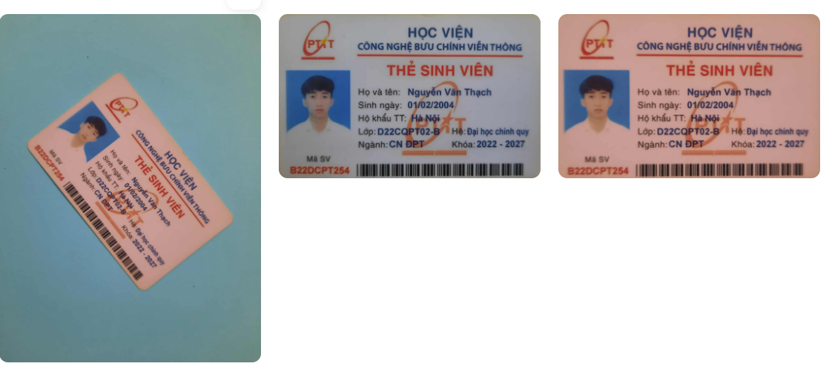

Ảnh cần căn chỉnh => Ảnh gốc => Ảnh sau căn chỉnh

*Hình 1: Quy trình xử lý ảnh*

* **Phương thức Scan tài liệu (Document Scanning):** * Sử dụng **Canny Edge Detection** để tìm biên.
  + Quy trình này tập trung vào việc xác định hình dạng hình học của tài liệu và thực hiện biến đổi phối cảnh 4 điểm.
    - Bước 1: Tiền xử lý (Preprocessing):
      * Chuyển ảnh sang thang độ xám (Grayscale).
      * Làm mịn ảnh bằng **Gaussian Blur** để giảm nhiễu tần số cao, giúp việc phát hiện biên chính xác hơn.
    - **Bước 2: Phát hiện biên (Edge Detection):** Sử dụng thuật toán **Canny** với hai ngưỡng T1 và T2 (có thể điều chỉnh trên giao diện Streamlit) để tìm ra các đường biên của tài liệu.
    - Bước 3: Tìm đa giác bao quanh (Contour Detection):
      * Tìm tất cả các đường bao (contours) trong ảnh biên.
      * Sắp xếp các đường bao theo diện tích giảm dần và lọc ra đường bao có 4 đỉnh (tứ giác) có diện tích lớn nhất.
    - **Bước 4: Sắp xếp tọa độ đỉnh (Point Ordering):** Định vị chính xác 4 đỉnh theo thứ tự: Trên-Trái, Trên-Phải, Dưới-Phải, và Dưới-Trái để tránh kết quả bị lật hoặc xoay ngược.
    - **Bước 5: Biến đổi phối cảnh (Perspective Transform):**
      * Tính toán ma trận biến đổi dựa trên 4 điểm đã tìm được và kích thước đầu ra mong muốn.
      * Thực hiện "trải phẳng" ảnh để có được kết quả tài liệu nhìn từ chính diện (Top-down view).

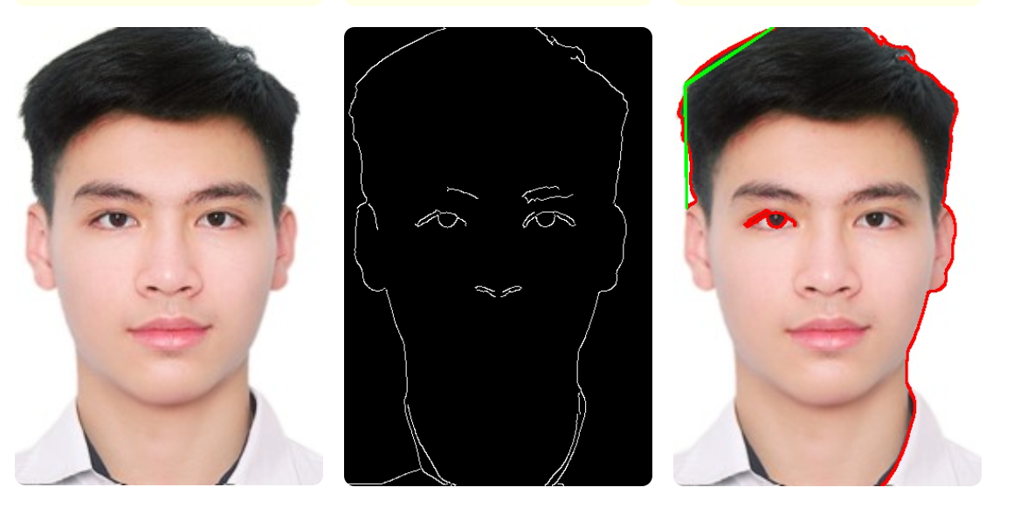

Ảnh gốc => Biên Canny => Contours

*Hình 2: Quy trình Scan ảnh*

## Kết quả

* Ứng dụng thực hiện biến đổi thành công các tài liệu bị nghiêng, méo trở nên vuông vắn, hỗ trợ tốt cho việc lưu trữ và nhận diện văn bản (OCR).

# Quá trình thiết kế và lựa chọn thư viện

## Kiến trúc hệ thống

* Frontend & Backend: Streamlit (All-in-one web framework)
* Xử lý ảnh: OpenCV (cv2) và Pillow (PIL)
* Tính toán: NumPy
* Giao diện: HTML/CSS tích hợp sẵn trong Streamlit

## Thư viện chính

* Hệ thống sử dụng bộ ba thư viện tiêu chuẩn cho các ứng dụng thị giác máy tính hiện đại:
* **Streamlit (v1.31.0):** Web framework hiện đại cho Data Science, tự động tạo giao diện đẹp và trực quan cho người dùng.
* **OpenCV (v4.9.0 - phiên bản headless):** Thư viện xử lý ảnh mạnh mẽ, đóng vai trò then chốt trong việc thực hiện Hough Transform, phát hiện cạnh Canny và biến đổi Homography.
* **NumPy (v1.26.3):** Thư viện tính toán ma trận, giúp xử lý các mảng dữ liệu ảnh và thực hiện các phép thống kê như median, mean để xác định góc nghiêng chính xác.

## Lý do lựa chọn Streamlit:

* Không cần viết HTML, CSS, JavaScript - code thuần Python
* Giao diện đẹp và chuyên nghiệp tự động
* Tích hợp sẵn: file upload, download, sidebar, metrics, columns
* Hot reload - tự động cập nhật khi thay đổi code
* Phù hợp cho ứng dụng Data Science và Computer Vision
* Dễ triển khai (deploy) lên cloud (Streamlit Cloud miễn phí)

## Cài đặt

* *Cài đặt thư viện thông qua pip:* pip install -r requirements.txt

## Kiểm tra dữ liệu

* Dữ liệu bao gồm các ảnh với các góc xoay khác nhau cùng với ảnh gốc ( ở góc xoay đúng ), Mỗi ảnh có 1 vật thẻ cần xác định

# Kết quả phần thực hiện

## Sản phẩm

* Ứng dụng được xây dựng trên nền tảng **Streamlit**, mang lại một giao diện web hiện đại, chuyên nghiệp và tối ưu hóa cho trải nghiệm người dùng. Các thành phần chính bao gồm:
* **Tiêu đề và nhận diện thương hiệu:** Phần đầu trang hiển thị tiêu đề lớn "Bài 2: Ứng dụng vào xử lý ảnh" nằm trong một khối màu gradient xanh dương - xanh lá bắt mắt, giúp tạo ấn tượng trực quan mạnh mẽ ngay khi truy cập.
* **Sidebar điều hướng thông minh:** * Tích hợp menu lựa chọn giữa hai chức năng chính: "Căn chỉnh ảnh theo ảnh mẫu" và "Scan tài liệu (4 điểm)".
  + Bảng hướng dẫn sử dụng chi tiết (User Guide) được trình bày gọn gàng dưới dạng menu đổ xuống (expander), liệt kê các bước từ tải ảnh đến thực hiện căn chỉnh.
* **Khu vực điều khiển tham số:** Cung cấp các thanh trượt (slider) tùy chỉnh tham số cho thuật toán **Canny** và **Hough Transform**, cho phép người dùng tinh chỉnh độ nhạy để bắt biên và đường thẳng chính xác hơn tùy theo chất lượng ảnh đầu vào.
* **Quản lý tệp tin linh hoạt:** Sử dụng widget st.file_uploader hỗ trợ kéo & thả (drag & drop) ảnh định dạng JPG, JPEG, PNG với giới hạn dung lượng lên đến 200MB mỗi file.
* **Hiển thị thông tin và trạng thái:** * Tự động trích xuất và hiển thị thông tin tệp (tên file, kích thước pixel, dung lượng).
  + Sử dụng spinner và thanh loading trong quá trình xử lý thuật toán để thông báo trạng thái cho người dùng.
* **Trực quan hóa kết quả phân tích:**
  + Góc nghiêng sau khi tính toán được trình bày trong một box màu nổi bật, giúp người dùng nắm bắt thông số nhanh chóng.
  + Sử dụng bố cục Grid để hiển thị so sánh đa chiều: từ ảnh Gốc, ảnh qua bộ lọc Canny, ảnh vẽ các đường Hough Lines cho đến ảnh kết quả cuối cùng.
* **Tính năng xuất dữ liệu:** Tích hợp nút **Download** cho phép tải xuống hình ảnh đã được căn chỉnh hoặc scan về máy định dạng PNG chất lượng cao.
* **Thống kê kỹ thuật:** Phần chân trang hoặc khu vực chi tiết hiển thị các thông số kỹ thuật như số lượng điểm đặc trưng (ORB keypoints) hoặc số lượng đường thẳng phát hiện được, phục vụ mục đích kiểm chứng độ chính xác.

## Giao diện

* Giao diện ứng dụng được xây dựng với tư duy thiết kế hiện đại, chú trọng vào trải nghiệm người dùng (UX) và tính thẩm mỹ cao:
* **Chủ đề và Màu sắc (Theming):** Giao diện sử dụng **custom CSS** để tạo điểm nhấn với biểu ngữ (banner) tiêu đề mang màu sắc **gradient xanh dương - xanh lá** nổi bật, tạo cảm giác chuyên nghiệp và công nghệ. Các thành phần nút bấm và trạng thái lựa chọn tuân thủ theo theme đồng bộ của Streamlit.
* **Bố cục (Layout):** Sử dụng thiết kế **responsive tự động**, chia cột linh hoạt để tối ưu hóa không gian hiển thị:
  + **Sidebar (Cột trái):** Chứa bảng điều khiển chức năng, cho phép người dùng chuyển đổi giữa "Căn chỉnh ảnh theo mẫu" và "Scan tài liệu". Tại đây cũng tích hợp bộ hướng dẫn sử dụng (Expander) giúp tối giản hóa diện tích.
  + **Khu vực chính (Main Area):** Hiển thị các widget tải tệp tin và kết quả xử lý ảnh theo trình tự logic từ trên xuống dưới.
* **Thành phần tương tác (Components):**
  + **Khu vực Upload:** Thiết kế hiện đại hỗ trợ tính năng **drag & drop**, cho phép tải tệp tin lên đến 200MB với các chỉ dẫn định dạng rõ ràng (JPG, JPEG, PNG).
  + **Trực quan hóa:** Các vùng hiển thị ảnh được bố trí khoa học, giúp người dùng dễ dàng so sánh giữa ảnh gốc và ảnh mẫu ngay trên cùng một giao diện.
* **Trải nghiệm người dùng:** Font chữ, màu sắc và khoảng cách (spacing) được tinh chỉnh chuyên nghiệp, đảm bảo tính dễ đọc và sự mạch lạc trong quá trình thao tác xử lý ảnh phức tạp.

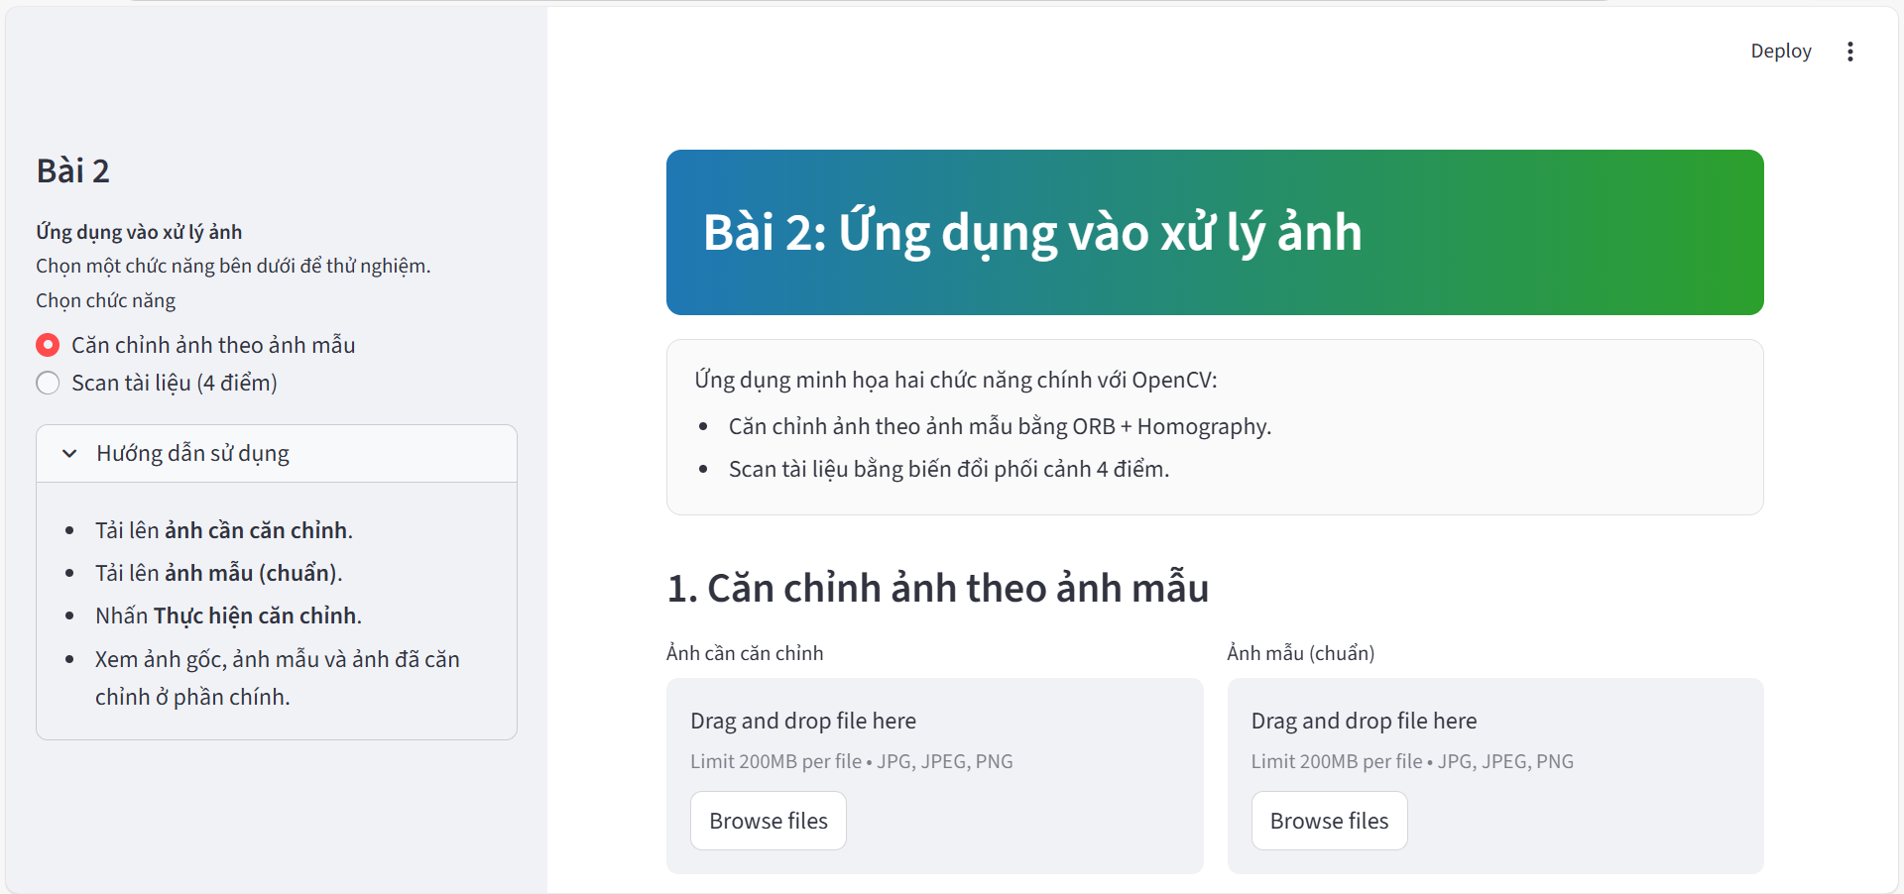

Hình 3: Giao diện Streamlit

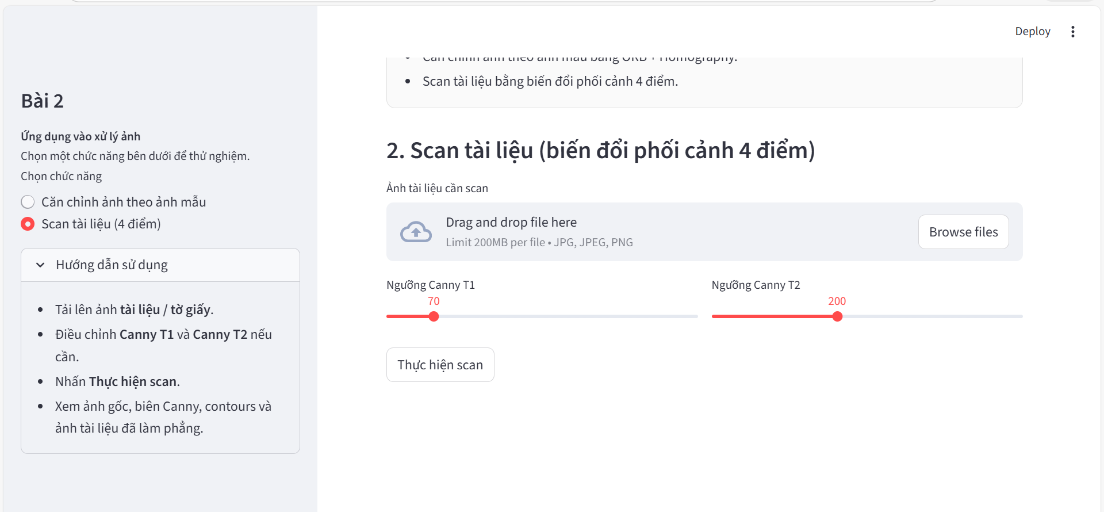

Hình 4: Giao diện Streamlit Scan

## Tính năng

* **Hỗ trợ upload đa định dạng:** Cho phép tải lên các tệp ảnh định dạng PNG, JPG, JPEG với dung lượng tối đa lên đến 200MB mỗi file.
* **Xử lý tích hợp hai chế độ:** Tự động thực hiện căn chỉnh ảnh theo mẫu (ORB + Homography) hoặc scan tài liệu (Biến đổi phối cảnh 4 điểm) ngay sau khi người dùng kích hoạt lệnh.
* **Hiển thị đa góc nhìn (Multi-view):** Trực quan hóa quá trình xử lý qua các bước: Ảnh gốc (Original), Phát hiện cạnh (Canny Edges), Tìm kiếm đường bao/đường thẳng (Contours/Lines Detection) và kết quả thông tin cuối cùng.
* **Điều chỉnh tham số Real-time:** Cho phép tinh chỉnh trực tiếp các ngưỡng Canny T1 và Canny T2 thông qua hệ thống thanh trượt (slider) trên giao diện để tối ưu hóa kết quả bắt biên.
* **Tương tác kéo-thả tiện lợi:** Khu vực upload được thiết kế hiện đại, hỗ trợ tính năng Drag and drop file giúp người dùng thao tác nhanh chóng.
* **Hệ thống hướng dẫn thông minh:** Tích hợp menu "Hướng dẫn sử dụng" chi tiết ngay tại Sidebar, cung cấp quy trình từng bước cho từng chức năng cụ thể.
* **Xử lý và phản hồi trạng thái:** Hiển thị thông báo rõ ràng về tình trạng tệp tin và các bước thực hiện, giúp người dùng dễ dàng theo dõi tiến độ xử lý của ứng dụng.
* **Giao diện Responsive chuyên nghiệp:** Tự động điều chỉnh bố cục linh hoạt trên nhiều thiết bị, kết hợp với các khối màu gradient và icon trực quan để tăng tính thẩm mỹ.

## Cấu trúc file

* project/Bai2/[app.py](http://app.py) - ứng dụng Streamlit chính
* project/Bai2/[bai2.py](http://bai2.py) - Script python thuật toán 1
* project/Bai2/bai2_2.py - Script python thuật toán scan
* project/data - Thư mục dataset
* project/ requirements.txt - Danh sách thư viện
* project/[README.md](http://readme.md) - Hướng dẫn sử dụng

# Kết quả thử nghiệm

## Căn chỉnh ảnh theo mẫu

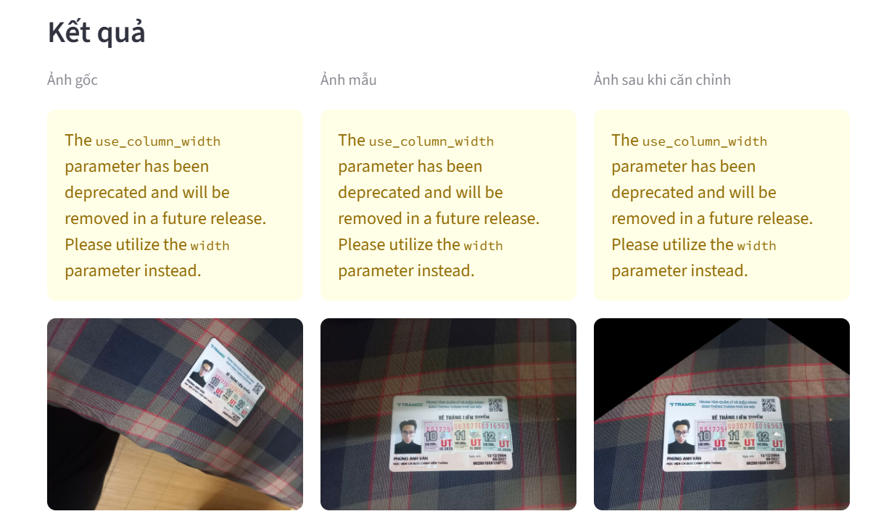

*Hình 5: Kết quả test 1*

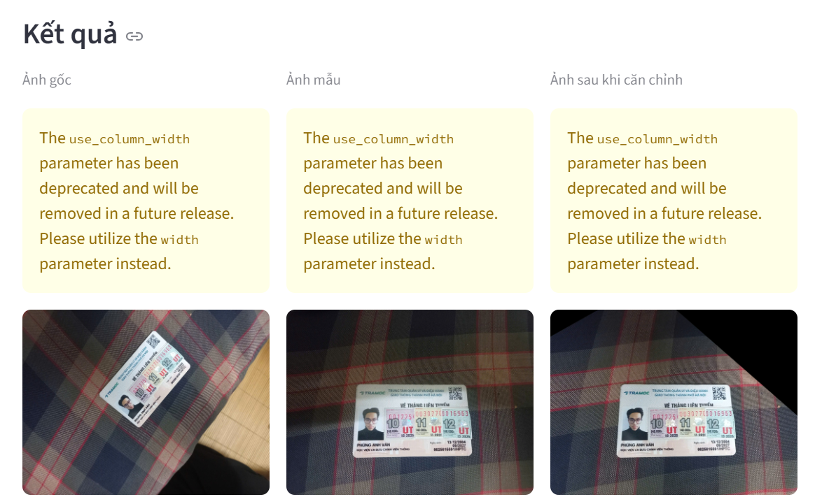

*Hình 6: Kết quả test 2*

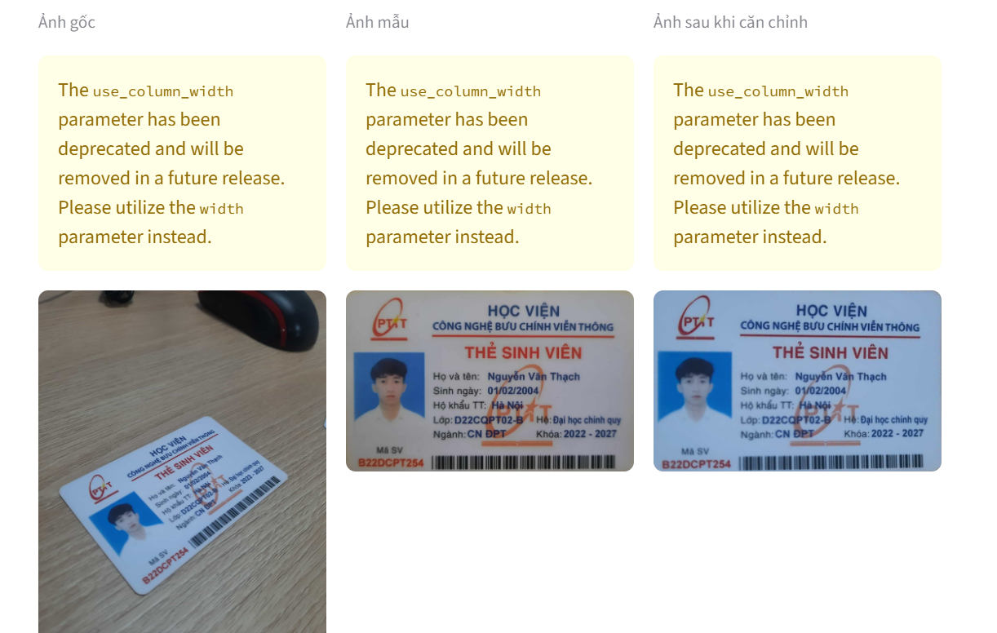

*Hình 7: Kết quả test 3*

## Scan tài liệu

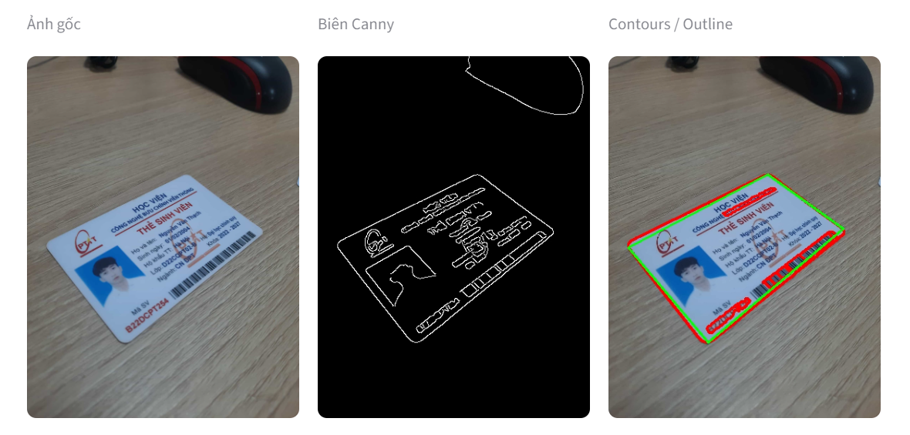

*Hình 8: Kết quả test 4*

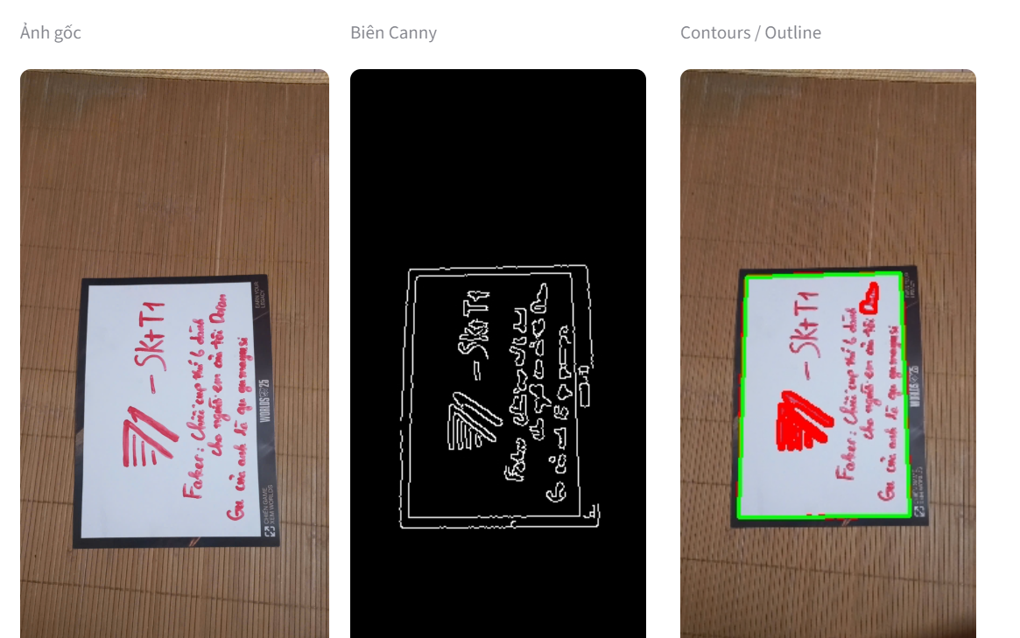

*Hình 9: Kết quả test 5*

# Kết luận

* Dự án đã xây dựng thành công ứng dụng web xác định góc quay và căn chỉnh hình ảnh sử dụng bộ công cụ Streamlit và OpenCV. Ứng dụng hoạt động ổn định với giao diện hiện đại, chuyên nghiệp và tối ưu hóa thời gian xử lý. Việc lựa chọn Streamlit thay vì các framework truyền thống giúp mã nguồn ngắn gọn, dễ bảo trì và mang lại trải nghiệm người dùng tốt hơn.

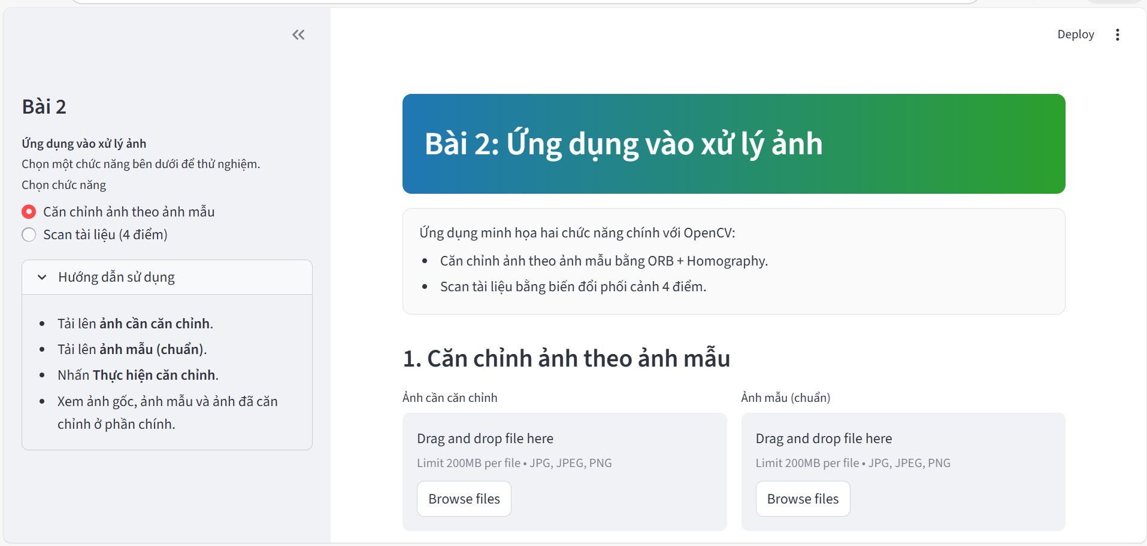

*Hình 10: Kết quả 1*

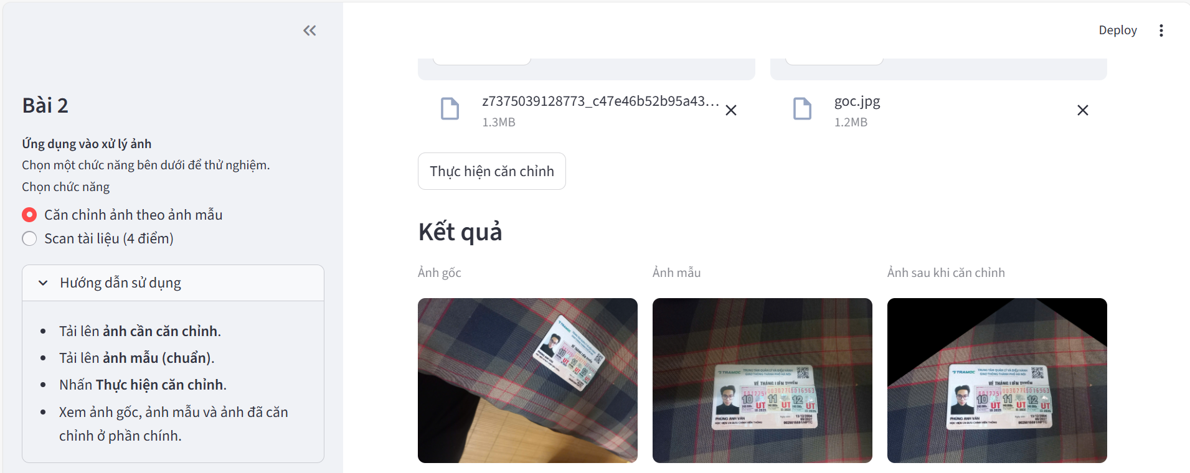

*Hình 11: Kết quả 2*

*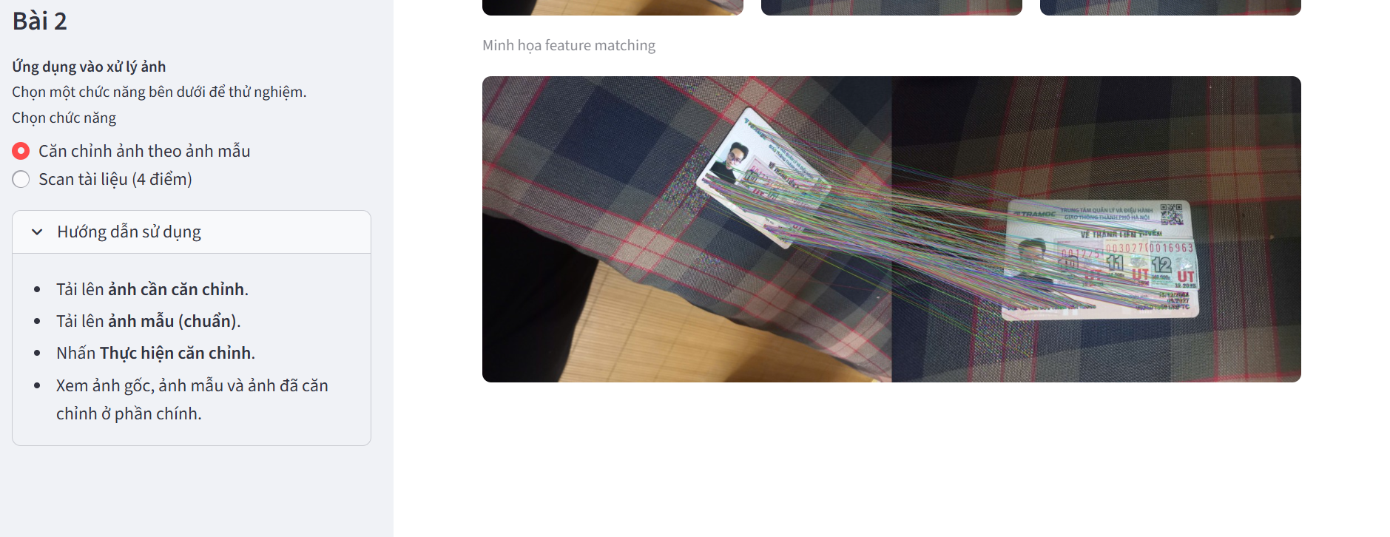Hình 13: Kết quả 3*

*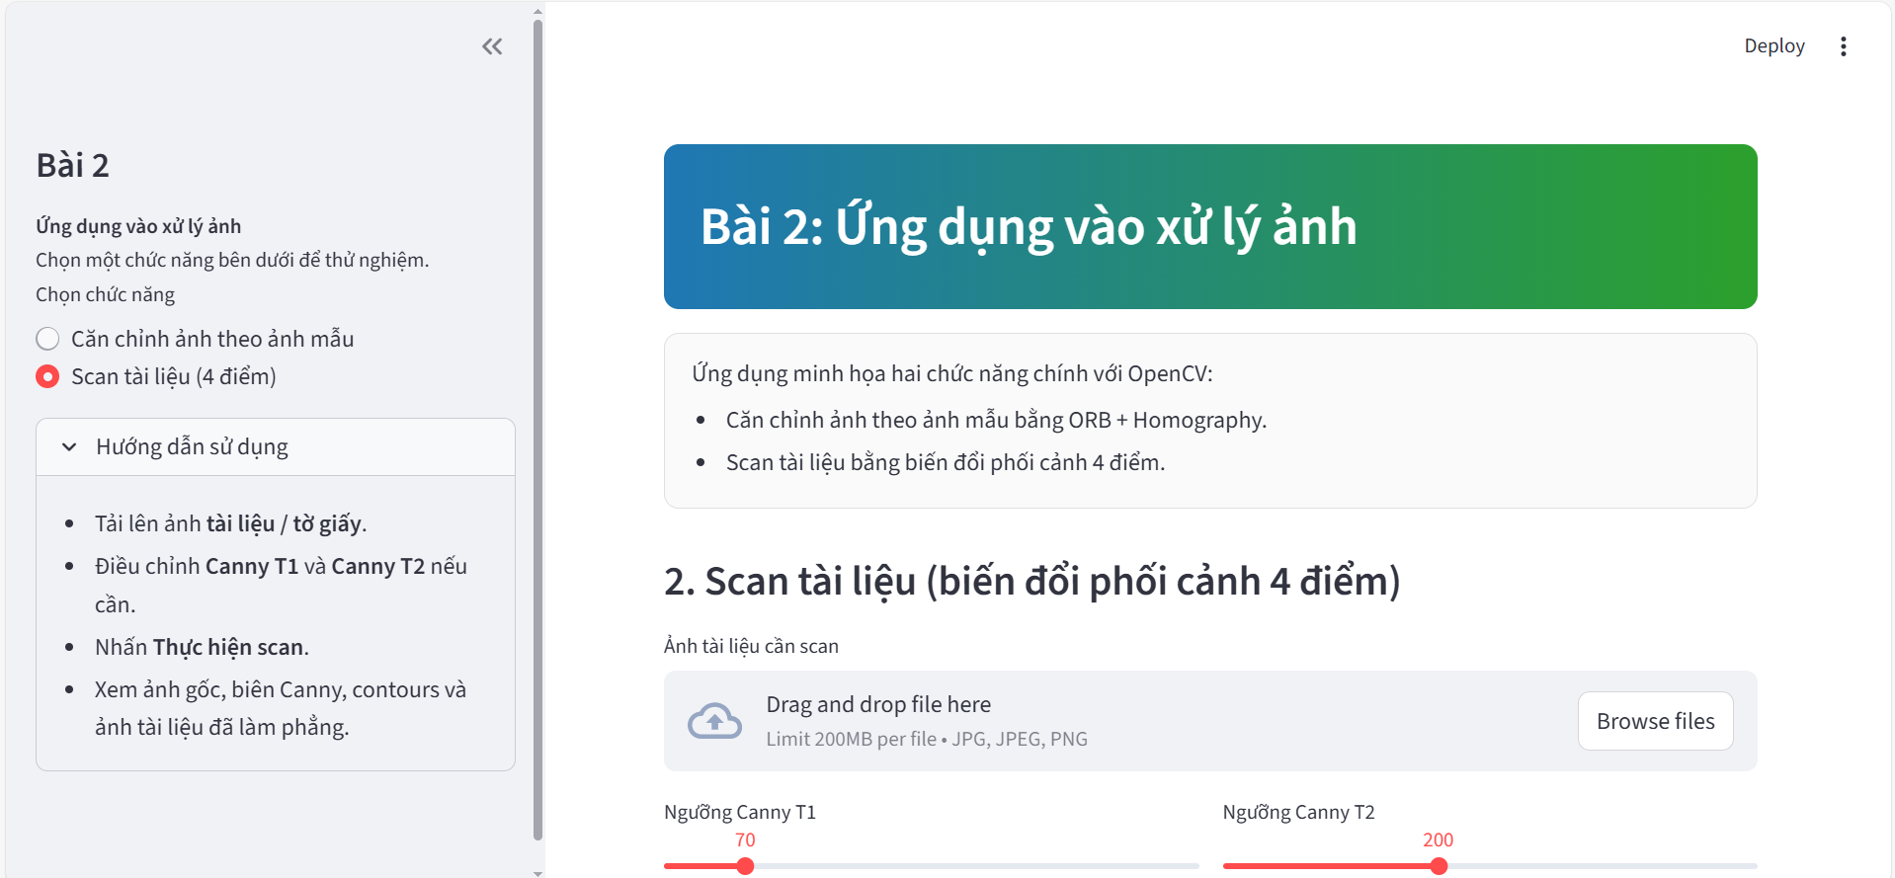Hình 14: Kết quả 4*

*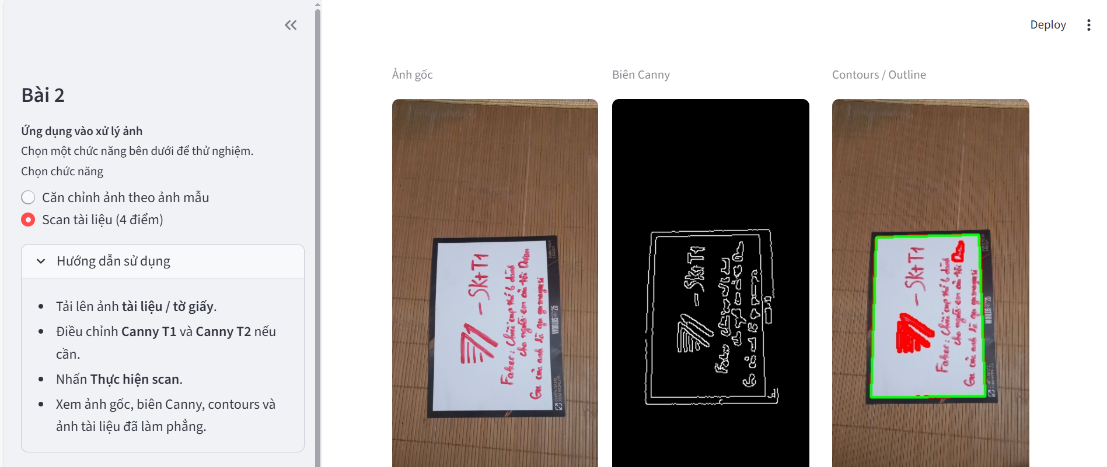Hình 15: Kết quả 5*

*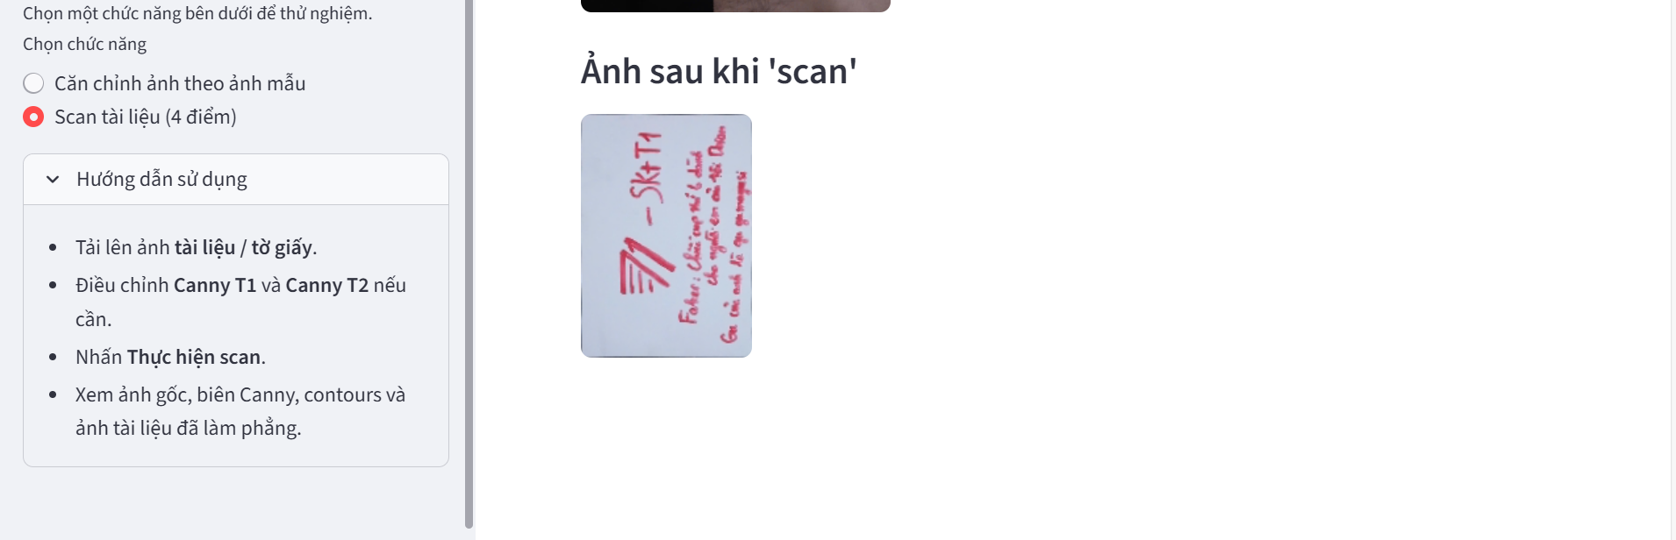Hình 16: Kết quả 6*

* Thành tựu đạt được:
  + **Triển khai thuật toán cốt lõi:** Áp dụng thành công thuật toán **Hough Transform** để phát hiện đường thẳng và **ORB + Homography** để căn chỉnh ảnh theo mẫu.
  + **Giao diện hiện đại:** Thiết kế Dashboard trực quan trên nền tảng **Streamlit**, cho phép tương tác thời gian thực thông qua các thanh trượt điều chỉnh tham số.
  + **Trực quan hóa quy trình:** Kết quả phân tích được hiển thị chi tiết qua **4 view ảnh** (Gốc, Canny, Phát hiện đường thẳng, Kết quả), giúp người dùng dễ dàng kiểm chứng độ chính xác.
  + **Hiệu suất tối ưu:** Đảm bảo thời gian phản hồi nhanh, dao động từ **1.5 đến 4 giây** tùy thuộc vào độ phân giải ảnh và độ phức tạp của thuật toán.
  + **Tự động hóa báo cáo:** Phát triển thành công các script hỗ trợ tự động trích xuất hình ảnh minh họa cho quá trình phân tích và báo cáo kỹ thuật.
* Hướng phát triển tương lai
  + **Nâng cao độ chính xác:** Cải thiện logic thuật toán để phân biệt và phân loại các đường thẳng ngang/dọc chính xác hơn trong môi trường nhiễu.
  + **Tự động hóa hoàn toàn:** Tích hợp tính năng tự động xoay ảnh về góc chuẩn (Deskewing) ngay sau khi xác định được góc nghiêng mà không cần can thiệp thủ công.
  + **Xử lý hàng loạt (Batch Processing):** Phát triển khả năng tải lên và xử lý đồng thời nhiều hình ảnh để tăng hiệu suất công việc.
  + **Triển khai Cloud:** Thực hiện deploy ứng dụng lên **Streamlit Community Cloud** để người dùng có thể truy cập và sử dụng trực tuyến mọi lúc mọi nơi.
  + **Mở rộng phương pháp:** Thử nghiệm các kỹ thuật tiên tiến hơn như **Projection Profile** hoặc các mô hình **Deep Learning** để xử lý các loại tài liệu viết tay phức tạp.
  + **Tích hợp OCR:** Kết hợp thư viện nhận diện ký tự quang học để tự động đọc nội dung và điều chỉnh hướng văn bản theo ngữ nghĩa của tài liệu

# Tài liệu tham khảo

**[1] OpenCV Documentation - Hough Line Transform**: Tài liệu hướng dẫn chi tiết về thuật toán biến đổi Hough để phát hiện đường thẳng trong ảnh. URL: <https://docs.opencv.org/4.x/d9/db0/tutorial_hough_lines.html>

**[2] Streamlit Documentation:** Tài liệu hướng dẫn xây dựng giao diện web tương tác và triển khai ứng dụng Python. URL: <https://docs.streamlit.io/>

**[3] Canny Edge Detection**: Hướng dẫn kỹ thuật về thuật toán phát hiện biên Canny phục vụ tiền xử lý hình ảnh. URL:<https://docs.opencv.org/4.x/da/d22/tutorial_py_canny.html>

**[4] NumPy Documentation**: Tài liệu tra cứu về các phép toán ma trận và xử lý mảng dữ liệu ảnh đa chiều. URL:<https://numpy.org/doc/>

**[5] Pillow (PIL Fork) Documentation**: Tài liệu hỗ trợ các thao tác xử lý ảnh cơ bản và quản lý định dạng tệp tin. URL:<https://pillow.readthedocs.io/>

**[6] Computer Vision: Algorithms and Applications - Richard Szeliski**: Giáo trình nghiên cứu về các thuật toán thị giác máy tính hiện đại.

**[7] Digital Image Processing - Rafael C. Gonzalez, Richard E. Woods**: Tài liệu nền tảng về các kỹ thuật xử lý ảnh kỹ thuật số.